Рособрнадзор утвердил график ВПР на 2023 год. Изменения в проведении проверочных работ
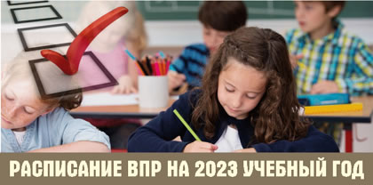

ВПР начнутся в марте
Приказом Рособрнадзора определены сроки проведения в школах проверочные работ в 4-8 классах и в 10-11 классах в 2023 году. Для некоторых категорий учащихся введены новые правила проведения ВПР. Расписание ВПР на 2023 год

Всероссийские проверочные работы (ВПР) – это итоговые контрольные, которые проводятся в школах по завершении годового обучения. Они обычно отдельные по каждому предмету и дают представления об уровне знаний учеников. Проходят ВПР с учетом требований федеральных государственных образовательных стандартов.

Федеральная служба по надзору в сфере образования и науки (Рособрнадзор) приказом от 23.12.2022 № 1282 «О проведении Федеральной службой по надзору в сфере образования и науки мониторинга качества подготовки обучающихся общеобразовательных организаций в форме всероссийских проверочных работ в 2023 году» утвердила график всероссийских проверочных работ (ВПР) в 2023 году. Согласно ему, утверждается график проведения Рособрнадзором мониторинга качества подготовки учащихся общеобразовательных организаций в форме Всероссийских проверочных работ (ВПР) в 2023 году.

Общий период проведения проверочных работ – с 15 марта по 20 мая 2023 года.

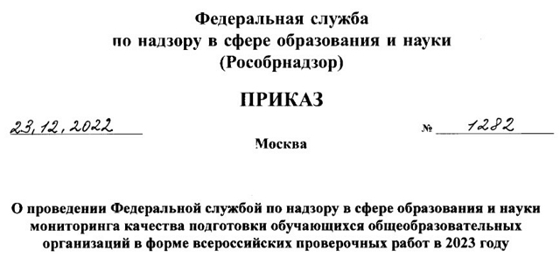
С 1 по 25 марта школы могут провести ВПР в 10-11 классах по учебным предметам в режиме апробации:

- география,
- история,
- биология,
- физика,
- химия,
- английский,
- немецкий
- французский язык.

Главное изменение в проведении проверочных работ в текущем году касается одиннадцатиклассников. В этот же период для ребят из 11 классов в режиме апробации будет проводиться единая проверочная работа по социально-гуманитарным предметам.

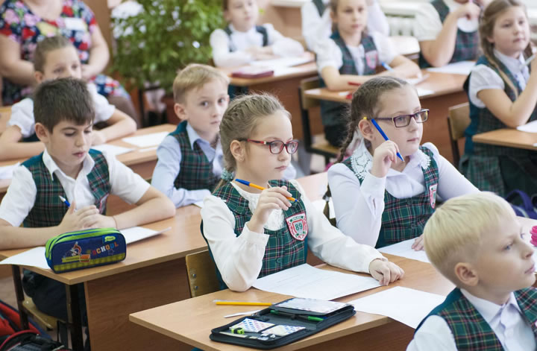

С 15 по 20 мая ВПР пишут учащиеся 4-8 классов

У четвертых классов это:
- русский язык,
- математика
- окружающий мир.

У пятых классов:
- русский язык,
- математика,
- история
- биология.

У шестых, седьмых и восьмых классов:
- русский язык
- математика

Еще по двум предметам ВПР в этих параллелях проводятся на основе случайного выбора

У шестых классов выбор из следующих предметов:
- биология
- география
- история
- обществознание.

В седьмых классах к этому списку добавляется физика, в восьмых – физика и химия. Также у седьмых классов во всех параллелях проводятся проверочные работы по английскому, немецкому или французскому языку.

С 4 апреля по 17 апреля в компьютерной форме:
5, 6, 7, 8 классы – «История», «Биология», «География», «Обществознание».

График ВПР 2023 года
Период проведения | Класс | Учебный предмет | Примечание
С 15 марта по 20 мая | 4 | Русский язык | В штатном режиме ВПР по конкретным предметам проводятся во всех классах параллели
С 15 марта по 20 мая | 4 | Математика
С 15 марта по 20 мая | 4 | Окружающий мир
С 15 марта по 20 мая | 5 | Русский язык
С 15 марта по 20 мая | 5 | Математика
С 15 марта по 20 мая | 5 | История
С 15 марта по 20 мая | 5 | Биологи
С 15 марта по 20 мая | 6 | Русский язык
С 15 марта по 20 мая | 6 | Математика
С 15 марта по 20 мая | 4, 5, 6 | Русский язык, математика | В штатном режиме Выборочное проведение ВПР с контролем объективности результатов
С 15 марта по 20 мая | 7 | Русский язык | В штатном режиме ВПР по конкретным предметам проводятся во всех классах параллели
С 15 марта по 20 мая | 7 | Математика
С 15 марта по 20 мая | 8 | Русский язык
С 15 марта по 20 мая | 8 | Математика
С 15 марта по 20 мая | 7, 8 | Математика, Физика (С углубленным изучением предмета) | В штатном режиме ВПР проводятся в классах с углубленным изучением предмета данной параллели
С 15 марта по 20 мая | 7 | Английский язык | В штатном режиме ВПР проводятся во всех классах данной параллели
С 15 марта по 20 мая | 7 | Немецкий язык
С 15 марта по 20 мая | 7 | Французский язык
С 15 марта по 20 мая | 6 | История | В штатном режиме ВПР в параллели 6, 7, 8 классов проводятся для каждого класса по двум предметам на основе случайного выбора. Информация о распределении предметов по классам в параллели предоставляется в образовательную организацию через личный кабинет в Федеральной информационной системе оценки качества образования
С 15 марта по 20 мая | 6 | Биология
С 15 марта по 20 мая | 6 | География
С 15 марта по 20 мая | 6 | Обществознание
С 15 марта по 20 мая | 7 | История
С 15 марта по 20 мая | 7 | Биология
С 15 марта по 20 мая | 7 | География
С 15 марта по 20 мая | 7 | Обществознание
С 15 марта по 20 мая | 7 | Физика
С 15 марта по 20 мая | 8 | История
С 15 марта по 20 мая | 8 | Биология
С 15 марта по 20 мая | 8 | География
С 15 марта по 20 мая | 8 | Обществознание
С 15 марта по 20 мая | 8 | Физика
С 15 марта по 20 мая | 8 | Химия
С 4 апреля по 17 апреля | 5, 6, 7, 8 | История | В штатном режиме При проведении ВПР предоставляется альтернативная возможность выполнения участниками работ в компьютерной форме
С 4 апреля по 17 апреля | 5, 6, 7, 8 | Биология
С 4 апреля по 17 апреля | 5, 6, 7, 8 | География
С 4 апреля по 17 апреля | 5, 6, 7, 8 | Обществознание
18 апреля | 5, 6, 7, 8 | История | Резервный день для выполнения участниками работ в компьютерной форме
18 апреля | 5, 6, 7, 8 | Биология
18 апреля | 5, 6, 7, 8 | География
18 апреля | 5, 6, 7, 8 | Обществознание
С 1 марта по 25 марта | 10 | География | В режиме апробации
С 1 марта по 25 марта | 11 | История | В режиме апробации
С 1 марта по 25 марта | 11 | Биология | В режиме апробации
С 1 марта по 25 марта | 11 | Химия | В режиме апробации
С 1 марта по 25 марта | 11 | География | В режиме апробации
С 1 марта по 25 марта | 11 | Физика | В режиме апробации
С 1 марта по 25 марта | 11 | Английский язык | В режиме апробации
С 1 марта по 25 марта | 11 | Немецкий язык | В режиме апробации
С 1 марта по 25 марта | 11 | Французский язык | В режиме апробации
С 1 марта по 25 марта | 11 | Единая проверочная работа по социально-гуманитарным предметом | В режиме апробации Выборочное проведение ВПР с контролем объективности результатов

Изменения в проведении ВПР в 2023 году

В этом году есть определенные изменения в проведении проверочных работ. Если в школе реализуются программы по углубленному изучению физики и математики в 7-8 классах, то ребята напишут ВПР по этим предметам с учетом углубленного изучения.
Изменения в проведении ВПР коснутся 11 классов. Теперь у них в режиме апробации будет проводиться единая проверочная работа по социально-гуманитарным предметам.

В 10 и 11 классах ВПР пройдут в режиме апробации с 1 по 25 марта 2023 года по следующим учебным предметам:

- 10 класс – «География»;
- 11 класс – «История», «Биология», «География», «Физика», «Химия», иностранный язык («Английский язык», «Немецкий язык», «Французский язык» — по основному/первому изучаемому языку), единая проверочная работа по социально-гуманитарным предметам.
* Резервный день по этим предметам – 18 апреля.

Точную дату проведения проверочных работ школы устанавливают сами в соответствии с утвержденным графиком. Как и в прошлом году, учебным заведения представлена возможность провести ВПР на компьютерах в 5-8 классах по истории, биологии, географии и обществознанию.

Дополнительно по теме:

- Что такое ВПР в школе?
- ВПР: изменения, сроки, темы и можно ли от них отказаться?
- ВПР в новом учебном году. Даты и условия проведения
- Расписание ЕГЭ, ОГЭ и ГВЭ на 2023 год. Особенности экзаменов

